- 安装Firefox 3.5.2 for windows软件
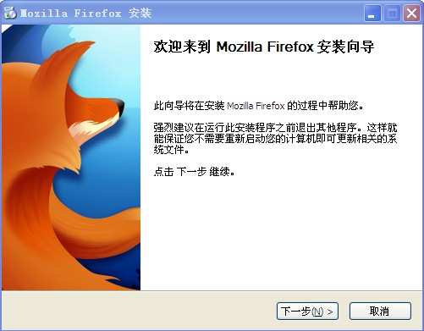
下一步
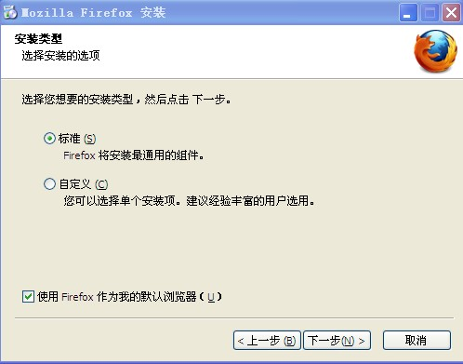
下一步
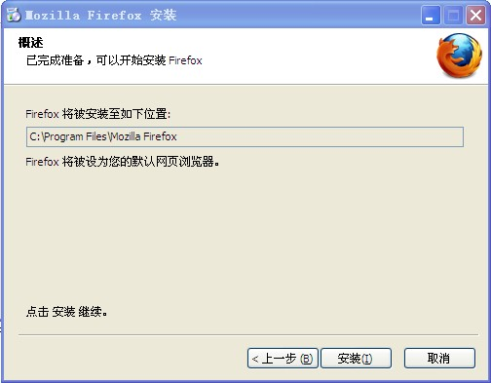
安装
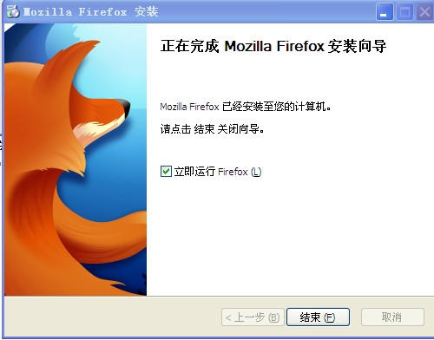
OK
- 下载控件
打开firefox
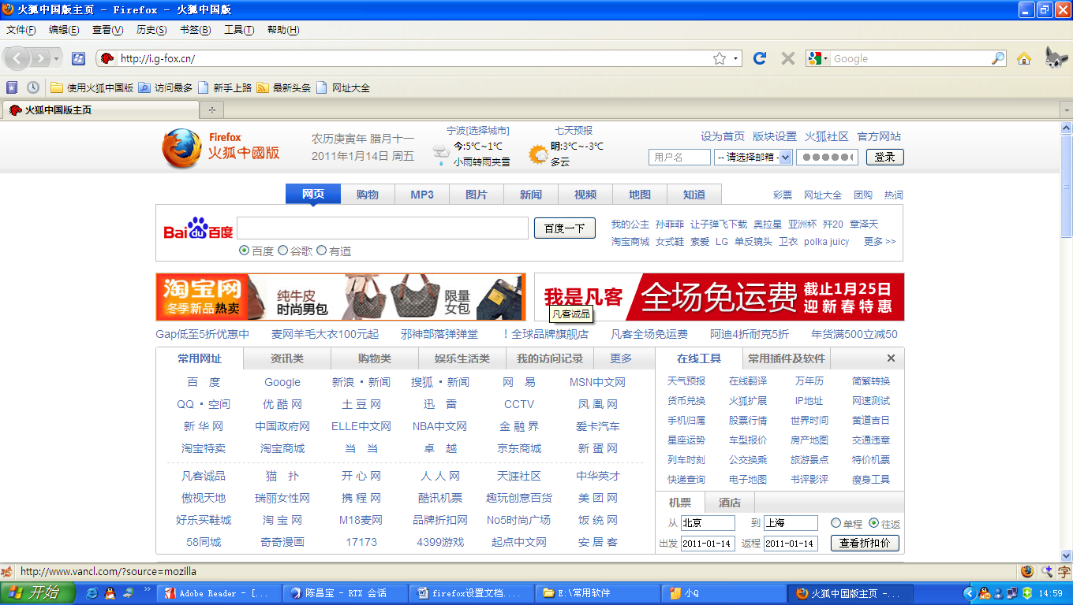
输入下载地址 https://addons.mozilla.org/zh-CN/firefox/addon/ie-tab/
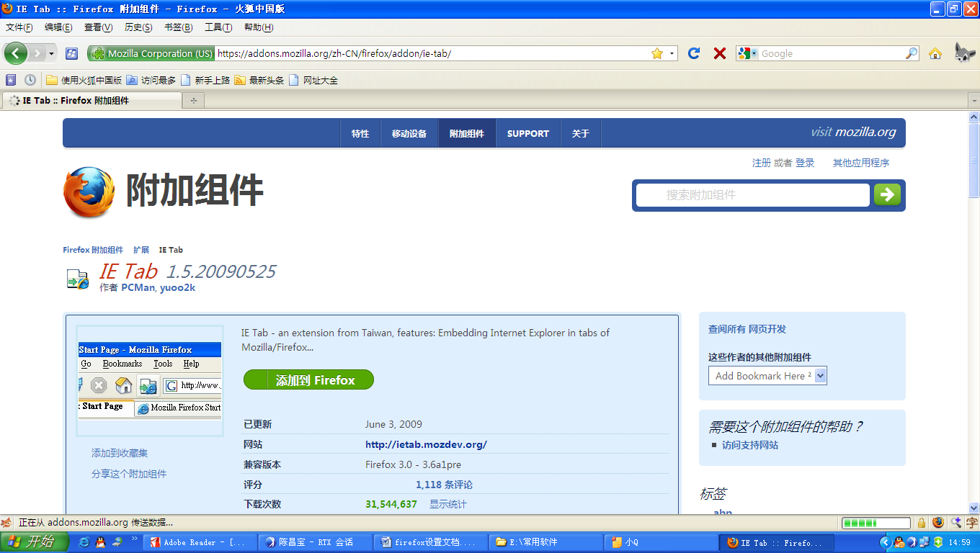
点击“添加到firefox
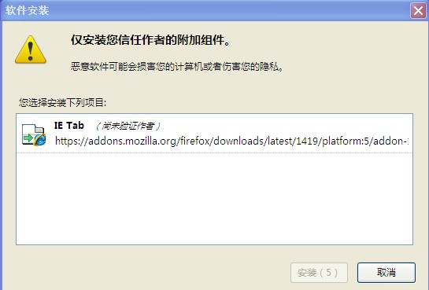

立即安装

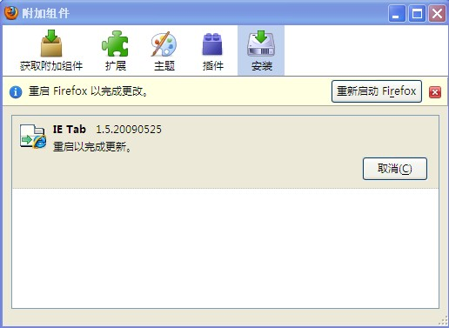
重新启动firefox
- 设置工具栏里IETAB
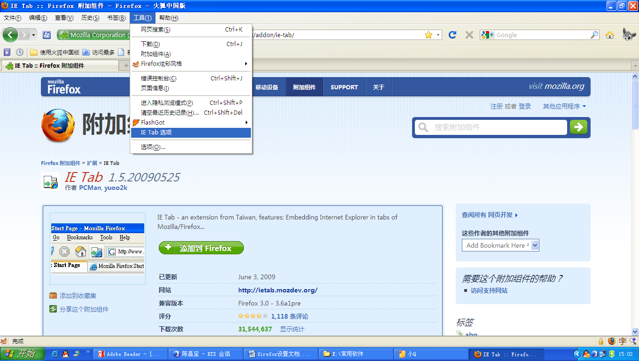
把设备的ip加进去，我的IP地址是10.6.2.17，所以我要把”http://10.6.2.17/*”加进去。注意一定要把“/*”加在ip后面
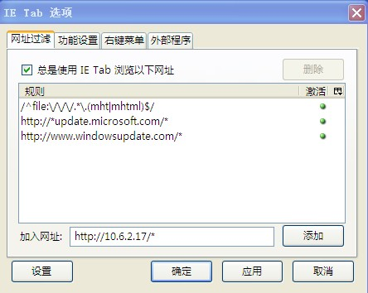
确定后就OK了
- 用firefox打开设备IP
